ΕΛΛΗΝΙΚΗ ΔΗΜΟΚΡΑΤΙΑ |  | ΚΩΔ. ΕΝΤΥΠΟΥ: ΠΟ1
 |  | 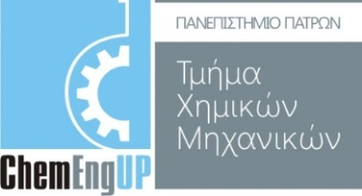

Α Ι Τ Η Σ Η ΓΙΑ ΕΠΙΠΛΕΟΝ ΜΑΘΗΜΑ

ΠΡΟΣ:
Γραμματεία του Τμήματος
Χημικών Μηχανικών
Πανεπιστημίου Πατρών

ΕΝΤΑΥΘΑ

ΕΠΩΝΥΜΟ:
ΟΝΟΜΑ:
ΟΝΟΜΑ ΠΑΤΕΡΑ:
Α.Μ. ΦΟΙΤΗΤΗ:
ΤΗΛ. ΕΠΙΚΟΙΝΩΝΙΑΣ:

EMAIL ΕΠΙΚΟΙΝΩΝΙΑΣ:

Παρακαλώ να μου δηλώσετε το επιπλέον μάθημα:……………………………………………….

Ο ΑΙΤΩΝ/ΟΥΣΑ | Ο ΣΥΜΒΟΥΛΟΣ ΚΑΘΗΓΗΤΗΣ
ΟΝΟΜΑΤΕΠΩΝΥΜΟ | ΟΝΟΜΑΤΕΠΩΝΥΜΟ

